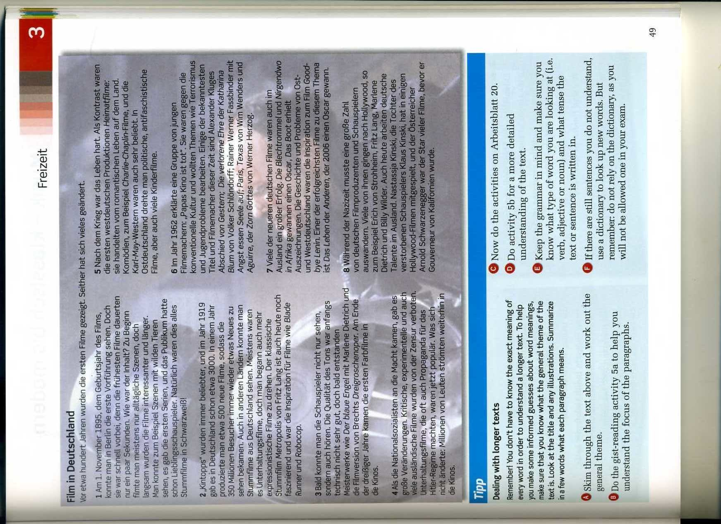

Deutsche Filme international Erste Erfolge

Die Anfänge des Films Deutsches Talent im Ausland

Die Kriegsjahre Film in Ost und West

Die neue Welle Vom Stummfilm zum Ton

